V Чемпионат профессионального мастерства для людей с
инвалидностью «Абилимпикс» в Чувашской Республике

УТВЕРЖДЕНО  Директор Чебоксарского экономико-технологического колледжа Минобразования Чувашии  _________________Н.К. Горшкова | Согласовано  руководитель Регионального центра  развития движения «Абилимпикс»  в Чувашской Республике  _____________Т.И. Григорьева
Согласовано:  Руководитель РУМЦ СПО  _______________С.П. Кондратьева | Согласовано:  Председатель Чувашской РО ВОИ  ________________М. П. Кузьминых

КОНКУРСНОЕ ЗАДАНИЕ
по компетенции
«ВЯЗАНИЕ СПИЦАМИ» (ШКОЛЬНИКИ)

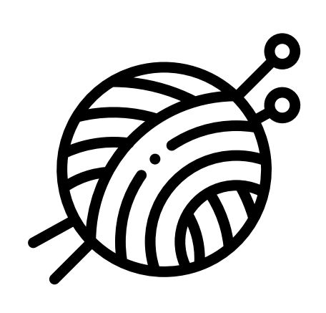

Чебоксары 2021

1. Описание компетенции

  - Актуальность компетенции

Ручное вязание на спицах – один из наиболее древних и популярных видов рукоделия. Несмотря на высокие темпы развития трикотажного производства, интерес к ручному вязанию не только не ослабевает, а продолжает расти с каждым годом.
В наши дни вязание спицами - один из любимых видов рукоделия, которое перестало быть чисто практическим ремеслом и переросло в настоящее искусство.
Профессия «Вязальщица текстильно-галантерейных товаров» востребована на фабриках, в трикотажных мастерских, частных мастерских модельеров одежды. Вязальщица может быть частным предпринимателем, работать на дому по индивидуальным заказам.
Отраслевая принадлежность - легкая промышленность.

  - Ссылка на образовательный и/или профессиональный стандарт

ФГОС НПО по профессии 261103.08 «Вязальщица текстильно-галантерейных товаров»

  - Требования к квалификации

Участник профессионального конкурса должен знать:

- правила техники безопасности при работе с колющими и режущими инструментами;
- правила организации рабочего места и ухода за ним;
- способы набора и закрытия петель;
- виды основных петель и способы их вязания;
- классификацию спиц и требования к ним;
- виды пряжи и их свойства;
- правила ухода за вязаными изделиями.

Участник профессионального конкурса должен уметь:

- выбирать пряжу с учетом ее свойств;
- оформлять край полотна в зависимости от конкретного изделия;
- подбирать спицы в соответствии с пряжей;
- рассчитывать петли для начала работы;
- набирать петли по краю полотна;
- пользоваться схемами и условными обозначениями;
- формировать отверстия на вязаном полотне;
- выполнять узор по заданной схеме (раппорту);
- выполнять вязание прямого полотна и по кругу;
- производить прибавление и убавление петель;
- проверять качество изделия в процессе работы и после ее завершения.

2. Конкурсное задание

2.1. Цели и задачи конкурса

- определение профессиональных навыков и умений обучающихся с ограниченными возможностями здоровья в компетенции «Вязание спицами»;
- совершенствование профессионального мастерства участников конкурса;
- пропаганда искусства художественного вязания спицами.

2.2. Структура и описание конкурсного задания

В ходе выполнения конкурсного задания необходимо связать сумочку-чехол для телефона.

Наименование и описание модуля | Время
Модуль 1.  Вязание сумочки-чехла с заданным узором на определенную высоту. Закрытие половины петель. | 4 часа  на все задание
Модуль 2.  Вязание клапана-застежки. Выполнение шва по нижнему краю сумочки-чехла. Вязание ремешка. | 4 часа  на все задание
Модуль 3.  Художественное завершение сумочки-чехла и ее декоративное оформление. | 4 часа  на все задание

2.3. Последовательность выполнения конкурсного задания

Вязание производится круговыми рядами.

1. Набрать 30 петель, распределить их на 3 спицы, по 10 петель на каждую, и вязать по кругу:
1 ряд: 1 петля лицевая, 1 петлю снять – нить за работой. Повторять до конца ряда
2 ряд: 1 петля изнаночная, следующую петлю снять – нить за работой. Повторять до конца ряда.
3-4 ряды: лицевые петли.
Повторять с 1 по 4 ряд.

2. Когда высота изделия достаточна и соответствует высоте телефона (14 см.) – закрыть 15 петель. Продолжить вязание на оставшихся 15 петлях чулочной вязкой. Через 10 рядов начать убавление, сделать отверстие для пуговицы. Всего убавить 6 петель. Закрыть 9 петель. Выполнить шов по нижнему краю изделия.

3. Связать по своему замыслу ремешок и прикрепить к сумочке-чехлу.
4. Пришить пуговицу. Украсить сумочку-чехол декоративными элементами.
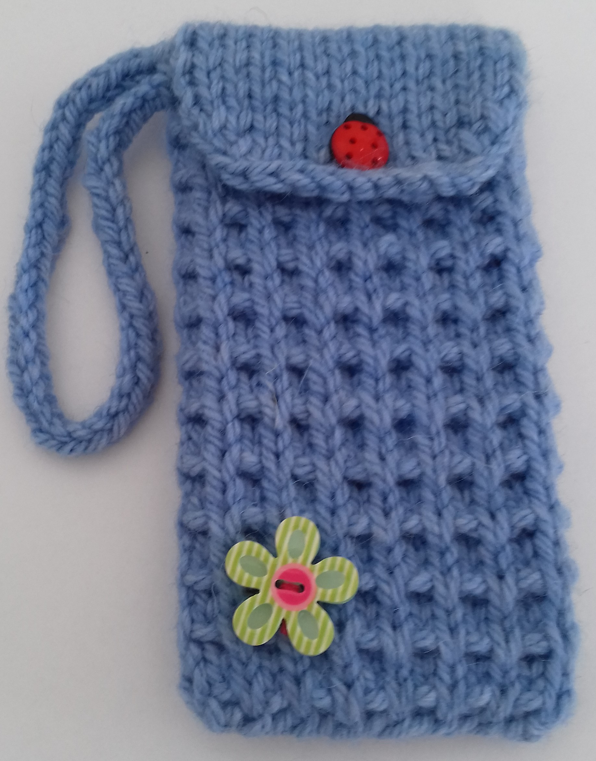

2.4. Критерии оценки выполнения задания

№ | Критерии | Оценка (баллы)
1 | Вязание основного полотна сумочки-чехла. | 30
2 | Закрытие части петель. | 5
3 | Вязание клапана-застежки. | 10
4 | Формирование отверстия для пуговицы, закрытие петель последнего ряда. | 5
5 | Выполнение шва по нижнему краю изделия. | 5
6 | Вязание ремешка. | 5
7 | Художественное завершение и декоративное оформление сумочки-чехла. | 10
8 | Качество выполненной работы | 10
9 | Соблюдение правил техники безопасности | 5
10 | Соблюдение условий конкурса | 5
11 | Общее впечатление от выполненного изделия | 10
Итого |  | 100

2.5. Порядок 30 % изменения конкурсного задания

Конкурсное задание перед началом чемпионата по решению экспертов может измениться на 30% согласно регламенту проведения чемпионатов. Конкурсное задание может быть изменено только в присутствии всех экспертов. Изменения не должны влиять на сложность задания, не должны относиться к иным профессиональным областям, не описанным в компетенции «Вязание спицами». Также внесённые изменения должны быть исполнимы при помощи утверждённого для соревнований перечня инструментов и расходных материалов.
Изменение задания во 2 модуле: может быть предложено определенное декоративное вывязывание кромочных петель.

3. Перечень используемого оборудования, инструментов и расходных материалов

№/№  п/п | Наименование | Количество  на 1 участника | Примечание

Инструменты
1 | Спицы №3,5 или №4, длина 25 см., металлические | 1 комплект (5 шт.)  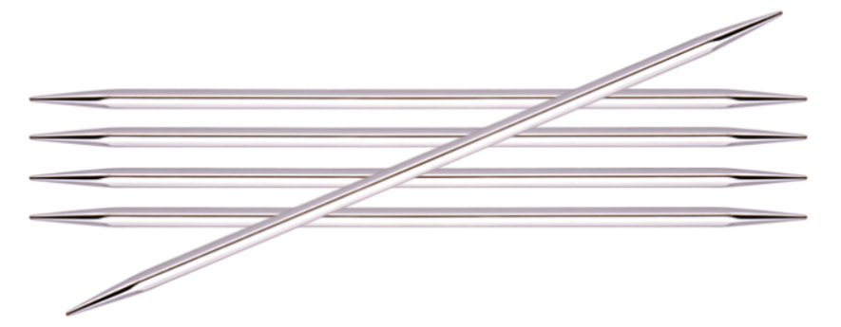 | https://домик-пряжи.рф/aksessuary-dlya-vyazaniya/spicy/spicy-chulochnye/spicy-chulochnye-4-mm-25-sm.html?ymclid=16257390105949178508100011
2 | Игла для ручного шитья | 1 шт.  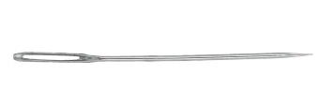
3 | Нитковдеватель | 1 шт.  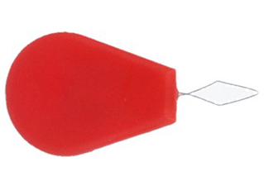 | https://cheboksary.tiu.ru/Nitkovdevatel.html
4 | Ножницы | 1 шт.  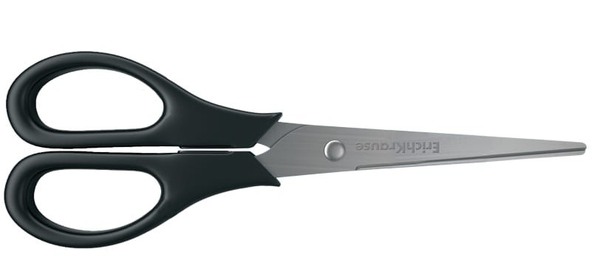
5 | Игла для сшивания вязаных изделий, металл. | 1 шт.  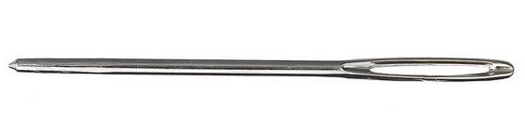 | http://zefir-ka.com/shop/instrumenty-dlya-vyazaniya/igla-dlya-sshivaniya-metall-v-nabore-2-sht/
6 | Контейнер пластиковый | 1 шт.  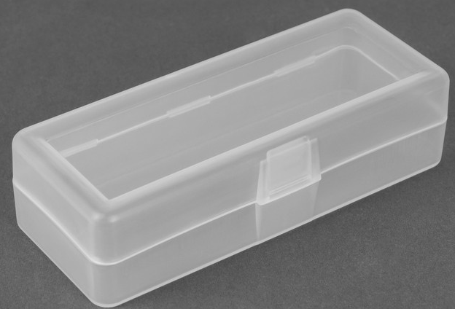 | https://tiu.ru/p390697300-2610608-kontejner-dlya.html
7 | Линейка деревянная (пластиковая) 20 см. | 1 шт.  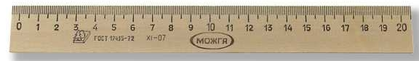
8 | Стол | 1 ед.
9 | Стул | 1 ед.
10 | Настольная лампа | 1 шт. | https://www.ulmart.ru/

Расходные материалы
1 | Пряжа Пехорская ПТ "Популярная" (50% шерсть, 50% акрил высокообъемный, 100 г - 133 м), «Зимняя серия» или  Пряжа Alize Lana Gold Plus (49% шерсть, 51% акрил, 100 гр. - 140 м.) | 1 моток   | https://leonardohobby.ru/ishop/group_820704661
2 | Швейные нитки | 1 шт.  
3 | Декоративная пуговицы | 2 шт.  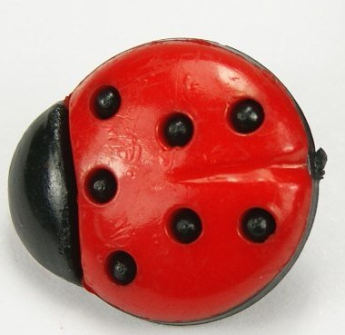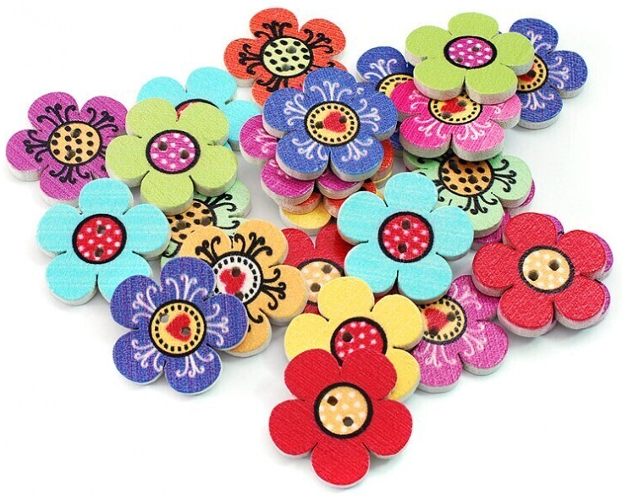 | https://www.igla.ru/catalog/product_
Дополнительное оборудование, инструменты, которые может принести с собой участник
(при необходимости)
1 | Увеличительное стекло (лупа) | 1 шт.
2 | Слуховой аппарат | 1 ед.
Расходные материалы, оборудование и инструменты, которые участники должны иметь при себе (при необходимости)
1 | Спицы того же размера | 1 комплект (5 шт.)
2 | Игла для ручного шитья | 1 шт.
3 | Игла для сшивания вязаных изделий | 1 шт.
Расходные материалы и оборудование, запрещенные на площадке
1 | Электронные носители информации
2 | Контрольные образцы, выполненные до начала соревнований

4. Схемы оснащения рабочих мест с учетом основных нозологий

4.1. Минимальные требования к оснащению рабочих мест с учетом основных нозологий

Виды нозологий | Площадь,  кв.м. | Ширина прохода между рабочими местами, м. | Специализированное оборудование, количество
Рабочее место участника с нарушением слуха | 2 | 1,5 | Сурдотехнические средства – слуховой  аппарат - 1шт  http://www.otofon.ru/info.phtml?c=119&id=237
Рабочее место участника с нарушением зрения | 2 | 1,5 | Тифлотехнические средства – ручной  видеоувеличитель – 1 шт., лупа – 1 шт.  http://dostupsreda.ru/store/
Рабочее место участника с нарушением ОДА | 2 | 1,5 | Стол рабочий для людей с двигательными  нарушениями, регулируемый по высоте – 1 шт.
Рабочее место участника с соматическими заболеваниями | 2 | 1,5 | Стандартные требования
Рабочее место участника с ментальными нарушениями | 2 | 1,5 | Стандартные требования

4.2. Графическое изображение рабочих мест с учетом основных нозологий

Застройка осуществляется на группу участников.

4.2. Схема застройки соревновательной площадки (для всех категорий участников)
На 10 рабочих мест

Условные обозначения:

Настольная лампа
Розетка 220 В

5. Требования охраны труда и техники безопасности

5.1. Общие требования

-к участию в конкурсе допускаются лица, прошедшие инструктаж по охране труда, медицинский осмотр и не имеющие противопоказаний по состоянию здоровья;
-во время проведения конкурса участники не должны нарушать правила поведения, а также должны соблюдать требования инструкции;
-в помещении должна быть медицинская аптечка с набором необходимых медикаментов и перевязочных средств для оказания первой медицинской помощи;
-перед началом проведения профессионального конкурса проводится инструктаж по охране труда и технике безопасности.

5.2. Правила техники безопасности и санитарно-гигиенические нормы во время работы

1. До начала работы участник конкурса должен хранить инструмент в специальном контейнере.

2. Спицы должны быть хорошо отшлифованы, их концы не должны быть острыми.

3. Во время работы нельзя брать булавки, иголки, крючки, спицы в рот, не вкалывать их в одежду.

4. Во время перерыва в работе вкалывать иголки в игольницу, ножницы класть на стол с сомкнутыми лезвиями.

5. Нельзя делать резких движений рукой со спицами, чтобы не уколоться и не поранить других участников конкурса.
.
6. Не перекусывать нитку зубами и не отрывать ее руками, а отрезать ножницами.

7. По окончании работы участник должен проверить количество булавок, крючков - их должно быть столько же, сколько в начале работы. Убрать ножницы, крючки в специально отведенное место. Привести в порядок рабочее место.

8. Рабочее место должно быть хорошо освещено, свет должен падать с левой стороны.

9. Сидеть следует прямо, касаясь корпусом спинки стула. Расстояние от глаз до работы должно быть не менее 35-40 см, чтобы в глаза не попадали частички волокон пряжи.

РАЗРАБОТАЛА
Главный эксперт V чемпионата «Абилимпикс»
Полякова Ирина Владимировна
« ____» _______________ 2021 г.

polira1970@mail.ru

8 906 386 87 24

